ปรับปรุงซ่อมแซมระบบประปา
ในพื้นที่ตำบลหนองบ่อ หมู่ที่ 1 - 6
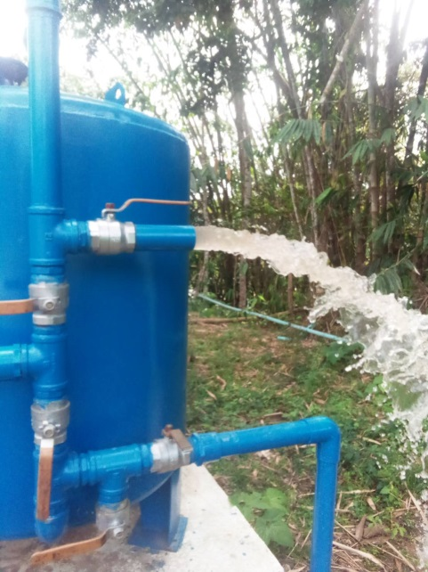
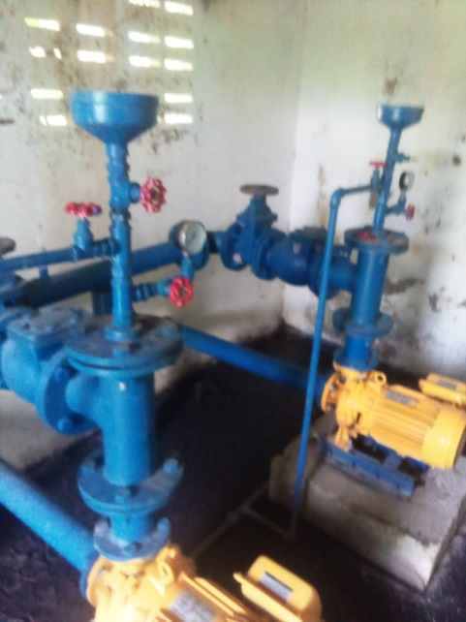
.............................................
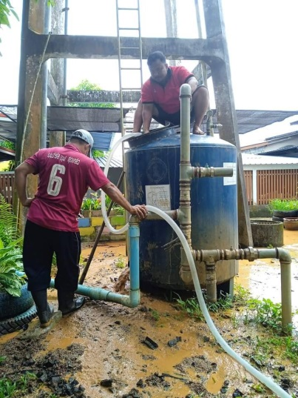
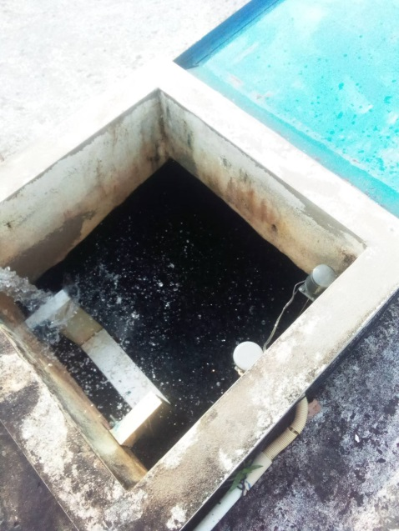
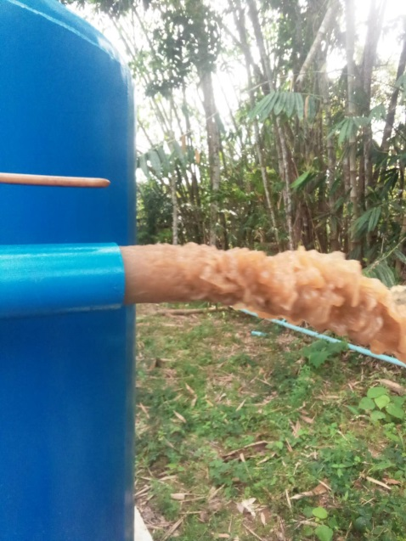
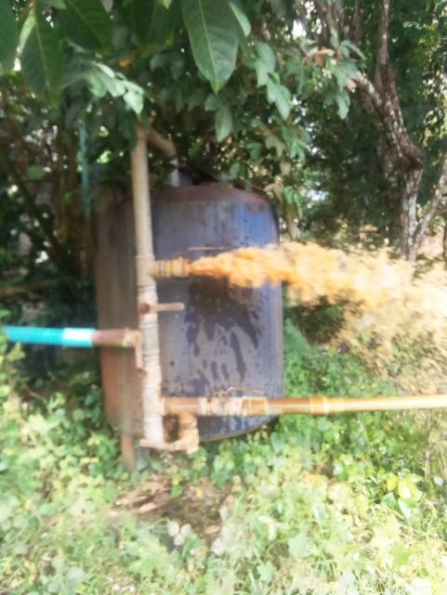

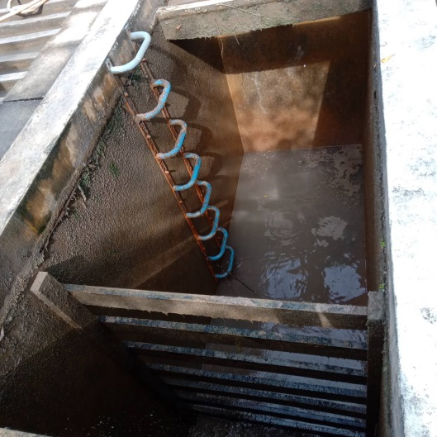
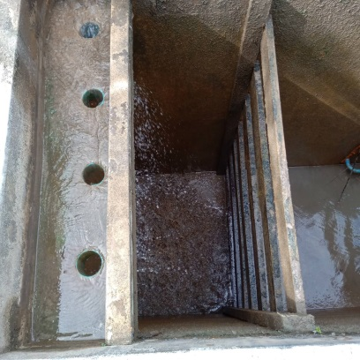
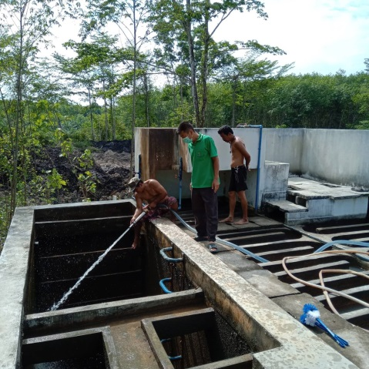

ปรับปรุงซ่อมแซมระบบประปาในพื้นที่ตำบลหนองบ่อ หมู่ที่ 1 – 6 เพื่อบริการประชาชนให้มีน้ำประปา
ที่สะอาด และเพียงพอสำหรับการอุปโภค บริโภค

